УДК 656.254.16 (075.5)
ББК 32.811
Б91

Рецензент – канд. техн. наук, доцент М. В. Куровский (УО «БелГУТ»).

Бурченков, В. В.

Б91 Элементы и схемы телеметрических систем : лаб. практ. по дисцип-лине «Теория преобразования и передачи измерительной информации» Ч.II / В. В. Бурченков ; М-во образования Респ. Беларусь, Белорус. гос. ун-т трансп. – Гомель : БелГУТ, 2009. – 29 с.
ISBN 978-985-468-443-7(ч. II)

Рассмотрены аналоговые и дискретные компоненты электрических схем в системах телеметрии и методика их исследования на электронных моделях; указан порядок выполнения работ, приведены контрольные вопросы и реко-мендуемая литература.

Предназначен для студентов, обучающихся по специальности 1-37 02 02 02, в качестве руководства при выполнении работ по дисциплине «Теория преобразования и передачи измерительной информации».

УДК 656.254.16 (075.15)
ББК 32.811

ISBN 978-985-468-443-7 (ч.II) © Бурченков В. В., 2009
ISBN 978-985-468-454-3 © Оформление. УО «БелГУТ», 2009

Общие указания по выполнению
лабораторных работ

Для решения стоящих перед железнодорожным транспортом за-дач предусматривается широкое использование новейших достиже-ний науки и техники, в том числе средств автоматики, вычислитель-ной техники, телемеханики и связи. Решение данной задачи не может быть достигнуто без совершенствования традиционных и разработки новых методов измерений, преобразования и передачи измеритель-ной информации.
При выполнении лабораторных работ студенты должны изучить устройство и конструкцию измерительных преобразователей, исполь-зуемых в телеметрических системах контроля подвижного состава.
Студенты обязаны ознакомиться с графиком проведения лабора-торных работ и в процессе самостоятельных занятий изучить методи-ческие указания по выполняемым работам соответствующий лек-ционный материал и разделы рекомендованной литературы.
При работе на ПЭВМ студенты должны соблюдать «Правила эксплуатации устройств электроустановок» и предписания методи-ческих указаний, а также выполнять требования преподавателя.
Отчет по лабораторной работе следует оформить в тетради в со-ответствии с требованиями к содержанию отчета, приведенными в практикуме. Отчет должен содержать результаты исследований и моделирования на ПЭВМ, выводы и полный ответ на один из конт-рольных вопросов, помещенных в конце каждой лабораторной работы. Оформленный и подписанный студентом отчет представля-ется преподавателю перед началом очередного занятия. Студенты, не оформившие отчет по предыдущей работе, к последующим лабора-торным занятиям не допускаются. Схемы, рисунки и графики долж-ны быть выполнены чертежными принадлежностями или распечата-ны на принтере с соблюдением требований на условные графические изображения.
Л а б о р а т о р н а я р а б о т а № 1
ИЗУЧЕНИЕ ПЬЕЗОЭЛЕКТРИЧЕСКИХ ИЗМЕРИТЕЛЬНЫХ ПРЕОБРАЗОВАТЕЛЕЙ
Цель работы: изучить принципы построения и функционирова-ния пьезоэлектрических измерительных преобразователей (ИП), ис-следовать электрические схемы датчиков с прямым и обратным пьезоэффектом в среде Electronics Workbench.
1 Краткие сведения из теории
Принцип действия ИП пьезоэлектрических датчиков основан на использовании прямого или обратного пьезоэффектов. Прямой пьезо-эффект заключается в способности некоторых материалов генериро-вать электрические заряды при приложении механической нагрузки, обратный – в изменении механического напряжения или геометри-ческих размеров образца материала под воздействием электрического поля. В качестве пьезоэлектрических материалов используют кварц, турмалин и искусственно поляризованную керамику на основе тита-ната бария (BaТiO₃), титаната свинца (PbTiO₃), цирконата свинца (PbZrO₃) и др.
Количественно пьезоэффект характеризуется пьезомодулем
K_{d} = Q/Е, (1)
где Q – генерируемый заряд при воздействии силы E.
Наибольшее распространение получил кварц; он имеет незначи-тельный коэффициент линейного расширения при модуле упругости Е = 7,7 ∙ 10¹⁰ Па, высокое удельное электрическое сопротивление (по-рядка 10¹⁶ Ом/м) и сравнительно незначительную зависимость (2,3 × × 10¹² Кл/Н) пьезомодуля от температуры в диапазоне 200–500 °С.
Пьезокерамика является продуктом отжига спрессованной смеси, содержащей мелко раздробленные сегнетоэлектрические кристаллы; пьезоэлектрические свойства такая керамика приобретает после по-ляризации в электрическом поле. Механическая прочность пьезоке-рамики зависит от технологии и качества обработки соприкасающих-ся плоскостей; пьезомодуль, диэлектрическая проницаемость и их стабильность зависят от выбора направления поляризации, направле-ния действия силы Р и способа съема заряда.
Пьезокерамика на основе ниобата свинца (НБС) и цирконата-титаната свинца (ЦТС) более стабильна, чем на основе титаната ба-рия, однако уступает им по чувствительности. Так, пьезокерамика на основе титаната бария имеет точку Кюри 120 °С (температура, при которой теряются пьезоэлектрические свойства) при пьезомодуле по-рядка 100 ∙ 10¹² Кл/Н, а пьезокерамика ЦТС-19 – точку Кюри 290 °С и в два раза более высокое значение пьезомодуля.
Все природные пьезоматериалы имеют кристаллическую структу-ру. Так, кварц имеет шестигранную структуру кристалла: пьезочув-ствительный элемент обычно вырезают из кристалла кварца в виде пластины (параллелепипеда), стороны которой параллельны осям кристалла (рисунок 1, а). В свободном (ненапряженном) состоянии в пластине все заряды скомпенсированы и она является электрически нейтральной.
Если к пластине кварца приложена сила E вдоль оси Х (см. рису-нок 1, а), то на её гранях, перпендикулярных оси Х, возникают разно-полярные электрические заряды Q, значения которых в пределах упругих деформаций прямо пропорциональны силе Е в соответствии с выражением (1). Такой пьезоэффект называется продольным. Зна-чения зарядов при этом не зависят от геометрических размеров плас-тины, а определяются лишь силой Е.
Если пластину подвергнуть сжатию по оси Y (поперечный пьезо-эффект), то на тех же гранях генерируется заряд Q = – K_{d}(b/a)Е, где а и b – размеры пьезоэлемента в направлении осей X и Y. В зави-симости от направления действия силы Е (сжатие или растяжение) знак заряда на гранях пластины меняется.
Турмалин, в отличие от кварца, имеет не две, а одну пьезочувст-вительную плоскость, перпендикулярную оптической оси Z. Благо-даря такой особенности турмалин применяется для измерения объем-ного давления, что делает его незаменимым при измерении давления в жидкостях.
Конструктивно такой ИП представляет собой пластину из пьезо-материала, на две грани которого наносятся электроды для подклю-чения к измерительной схеме. Для увеличения выходного сигнала из пластин набирают батарею из последовательно включенных пьезо-элементов (рисунок 1, б).
гб)
Для измерения деформации сдвига конструкция ИП представляет собой цилиндр 1 из пьезокерамики с электродами 2, 3 (рисунок 1, г). Под действием силы Е происходит деформация сдвига плоскостей, параллельных направлению поляризации, что вызывает генерацию заряда.
При измерении параметров изгиба ИП представляет собой две одинаковые склеенные между собой пластины; при изгибе одна плас-тина удлиняется, а другая укорачивается. В зависимости от схемы подключения можно получить сигнал, пропорциональный сумме зарядов (рисунок 1, в) или сумме напряжений (рисунок 1, д).
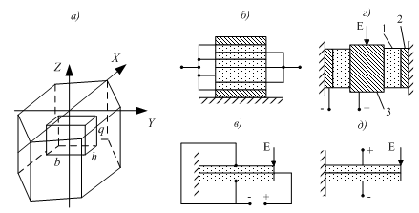Рисунок 1 – Кристалл кварца (а) и конструкции пьезоэлектрических ИП (б–д)
Преобразователи с обратным пьезоэффектом используют в ка-честве источников ультразвуковых и звуковых колебаний (при гидро-динамических измерениях и в акустике), в исполнительных устрой-ствах автоматики (перемещение зеркал оптических приборов), в ка-честве обратных ИП и др.
Погрешности пьезоэлектрических ИП определяются темпе-ратурной нестабильностью пьезомодуля, неправильной установкой пластин, недостаточной избирательностью по направлению изме-ряемых деформаций (чувствительность к боковым силам) и зави-симостью коэффициента преобразования от частоты (например, верх-няя рабочая частота таких ИП достигает 200 кГц при чувстви-тельности 0,004 пКл/(м/с²), однако при предельной чувствительности 1000 пКл/(м/с²) она сни-жается до 1 кГц).
Достоинства пьезоэлектрических ИП: простота конструкции, ма-лые габариты и стоимость, высокая надежность, возможность измере-ния быстропеременных величин; недостатки: невысокая чувствитель-ность, непригодность к измерению статических величин, высокое входное сопротивление измерительной цепи, относительно невысо-кий уровень выходного сигнала, что требует дополнительного усиле-ния.
Наиболее распространенными схемами включения пьезоэлектри-ческих ИП являются схемы с усилителем напряжения (рисунок 2, а) и усилителем заряда (рисунок 2, б); ИП на этих схемах имитируется источником заряда, образованным источником постоянного напряже-ния U_{i} и конденсатором C₀; кроме того, на схемах обозначено: R_{n}, C_{n} – сопротивление утечки и емкость ИП и соединительного кабеля (собственная емкость ИП на пьезокерамике достигает указанных на схемах значений С_{n}); С – запоминающая емкость зарядочувстви-тельного усилителя; R_{l}, R₂ – элементы цепи обратной связи усилителя на рисунке 2, а, обеспечивающие по неинвертирующему входу коэф-фициент усиления К = 1 + R₂/R₁ = 2. В момент t = 0 (включение моделирования) выходное напряжение усилителя
KU_{i}C₀/(C₀ + C_{n}) = 2 ∙ 1 ∙ 1 / (1 + 1) = 1 В,
и затем по экспоненте спадает до нуля, что существенно затрудняет дальнейшую обработку сигнала, например, с помощью АЦП. Кроме того, выходное напряжение и соответственно результат измерения зависят от емкости С_{n}, значение которой, в свою очередь, зависит как от характеристик ИП, так и характеристик соединительного кабеля. В схеме же с зарядочувствительным усилителем влияние этой емкости уменьшается в А раз (так обозначается, напоминаем, коэффициент усиления ОУ), т. е. для схемы на рисунке 2, б выходное напряжение
U_{i}C₀ / (C + C_{n} / А) = 1 ∙ 1 / (1 + 1 / 106) = 1 В.
Осциллограмма переходного процесса для этого уравнения имеет спадающую характеристику (осциллограмму рекомендуется полу-чить с помощью осциллографа).
Недостатком такой схемы включения ИП является необходимость сброса заряда с запоминающего конденсатора С и применения для этой цели соответствующего ключа (электромеханического или элек-тронного). Однако в случае сопряжения датчика с АЦП этот недоста-ток несущественен и даже полезен, поскольку при этом не потребует-ся устройство выборки и хранения.
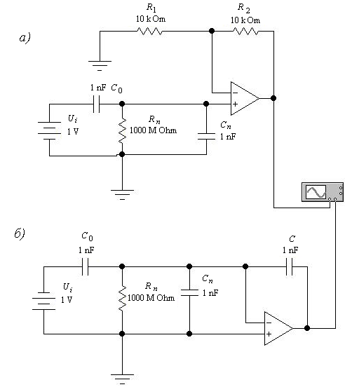
Рисунок 2 – Эквивалентные схемы включения пьезоэлектрических ИП:
а – с усилителем напряжения; б – с усилителем заряда
Примером использования прямого пьезоэффекта является вибро-измерительный преобразователь для формирования диагностичес-кого сигнала о дефектах колес вагонов. При движении вагонов с пол-зунами взаимодействие колес с рельсами имеет ударный характер. В результате этого возникают виброперемещения и виброускорения рельсов. Вибродатчик является измерительным преобразователем инерционного действия, работающим в режиме акселерометра. Инер-ционный груз с упругой подвеской, два пьезоэлемента в форме диска и основание датчика помещены в корпус. Электрические заряды, об-разующиеся под действием сил инерции груза на электродах пьезо-элементов, подаются по коаксиальному кабелю на выход датчика. Амплитуда электрического сигнала на выходе акселерометра прямо пропорциональна амплитуде ускорения рельса, к которому крепится вибродатчик.
2 Порядок выполнения работы
1 Изучить натурный образец пьезоэлектрического акселерометри-ческого датчика, применяемого для измерения дефектов вагонного колеса.
2 Ознакомиться с методикой работы в среде программы «Элек-тронная лаборатория на ЭВМ» по [1].
3 По указанию преподавателя включить ЭВМ.
4 Подготовить и исследовать схемы моделей для изучения пьезо-электрического ИП при включении его по схемам, приведенным на рисунках 2, а, б.

Содержание отчета
Наименование и цель работы, краткая характеристика пьезо-электрических преобразователей и используемых приборов програм-мы ЕWB, схемы моделируемых ИП и результаты их исследования, ответы на контрольные вопросы, выводы по работе.
Контрольные вопросы и задания
1 Назовите типы пьезоэлектрических преобразователей и области их применения?
2 Какие физические явления используют в пьезоэлектрических ИП?
3 Что такое продольный и поперечный пьезоэффекты? Возможен ли он в пьезокерамике?
4 Можно ли использовать кварцевый резонатор, применяемый для ста-билизации частоты в генераторах, в качестве пьезоэлектрического ИП?
5 Используя формулу (1), составьте выражение для функции преобра-зования U₀ = f(F) для схем на рисунке 2.
6 Каким стандартным звеном можно представить пьезоэлектрический датчик, если известно, что его рабочая частота равна 10 кГц и он использу-ется для измерения линейных ускорений в диапазоне 5–100 м/с²?
Л а б о р а т о р н а я р а б о т а № 2
ИЗУЧЕНИЕ ТЕРМОМЕТРИЧЕСКИХ ИЗМЕРИТЕЛЬНЫХ ПРЕОБРАЗОВАТЕЛЕЙ
Цель работы: изучить принципы построения и функциониро-вания термометрических измерительных преобразователей, исследо-вать электрические схемы термодатчиков в среде EWB.
1 Краткие сведения из теории
Измерительные преобразователи термометрических датчиков применяют не только для измерения температуры, но и таких свя-занных с ней величин, как тепловой поток, скорость потока газа или жидкости, расход, химический состав и давление газов, влажность, СВЧ-мощность, уровень жидкости и т. п. При практической реализа-ции термометрических ИП наиболее часто используется явление термоэлектричества и зависимость сопротивления материалов от температуры.
Термоэлектрические ИП (термопары) представляют собой кон-струкцию из двух разнородных проводников или полупроводников (АБ и ВГ на рисунках 1, а–в), места соединения (спаи) которых (точки Т₀ и Т_{и}) имеют различную температуру. При небольшом перепаде тем-ператур между спаями термоЭДС можно считать пропорциональной разности температур:
∆Т = Т_{и} – Т₀, т. е. Е_{АВ} = Е_{БГ} = К∆Т, (1)
где К – коэффициент преобразования.
Если к точкам А, В подключить милливольтметр (см. рисунок 1, б), то при условии, что температура в этих точках равна Т₀, он будет измерять ЭДС, определяемую формулой (1). Такие же результаты получим и в случае включения милливольтметра по схеме на рисунке 1, в. Чтобы получить достоверные результаты, необходимо спай термопары Б-Т_{и}-Г, называемый рабочим, поместить в объект с кон-тролируемой температурой Т_{и}, а температуру Т₀ нерабочего (хо-лодного, свободного) спая А-Т₀-В поддерживать постоянной (при особо ответственных измерениях для этого используют специальные средства термостатирования). Обычно термоЭДС не рассчитывают аналитически, а определяют по градуировочным таблицам или гра-фикам, получаемым экспериментально, для различных материалов при температуре холодных спаев Т₀ = 0.
В качестве материалов для термопар используют как драгоценные металлы (платина, золото, иридий, родий и их сплавы), так и обыч-ные металлы (сталь, никель, хром, сплавы нихром, копель, алюмель и др.). Сравнительно редко (из-за низкой механической прочности) применяют термопары из полупроводниковых материалов (кремния, селена и др.), которые хотя и обладают большим внутренним сопро-тивлением, но обеспечивают большую термоЭДС по сравнению с металлами.
Как уже отмечалось, термоЭДС возникает только в спаях разно-родных материалов. При этом в качестве базовой используется тер-моЭДС платины, по отношению к которой определяются термоЭДС других материалов.
Например, если термопара составлена из хромеля с термоЭДС +31,3 мкВ/°С и алюмеля с термоЭДС –10,2 мкВ/°С, то термоЭДС термопары хромель-алюмель составит 31,3 + 10,2 = +41,5 мкВ/°С. Для повышения выходной ЭДС используется последовательное включение термопар, образующее термобатарею, свободные спаи которой должны находиться при постоянной температуре (в идеаль-ном случае – при 0 °С). В некоторых случаях применяют специаль-ные термопары: иридий-иридий-родиевую – для измерения темпера-туры до 2000 °С; вольфрам-вольфрам-молибденовую – для измерения температур свыше 2000 °С; вольфрам-молибденовую – для измере-ния в диапазоне до 2600 °С; тантал-молибденовую – до 2600 °С; вольфрам-танталовую – до 3000 °С.
Для подключения термопар к измерительным приборам или другим преобразователям используют так называемые удлиняющие термоэлектроды (на рисунке 1, а–в – проводники АБ и ВГ), к ко-торым для обеспечения минимальной погрешности предъявляют следующие требования: термоЭДС удлинительного электрода долж-на быть равна термоЭДС основного электрода; место присоединения удлинительных термоэлектродов к основным термоэлектродам термопары должно иметь одинаковую температуру.
Для промышленно выпускаемых термопар платина-родий-пла-тина применяют удлинительные электроды из меди и сплава ТП, для термопар хромель-алюмель – из меди и константана, для термопар хромель-копель – материал основных термоэлектродов в виде гибких выводов.
В зависимости от назначения термопары делятся на погружные,
предназначенные для измерения температуры жидких и газооб-разных сред, и поверхностные, предназначенные для измерения тем-пературы поверхности. Обычно термопары помещают в защитный чехол из металла или керамики; для изоляции используют стекло, асбест, фарфор, шамот, а при низких температурах – шелковую или эмалевую изоляцию. Использование таких защитных средств при-водит к существенному повышению инерционности термопар.
Поэтому в наиболее худшем случае динамика термопар описы-вается передаточным коэффициентом
К(р) = К / [р² T₁T₂ + p∙(T₁ + T₂ + T₃) + 1], (2)
где T₁, T₂, T₃ – постоянные времени соответственно защитной оболочки, самой термопары и теплообмена между оболочкой и термопарой.
Поскольку в большинстве случаев Т₁ << Т₂, то принимается:
К(р) = К / [р(Т₂ + Т₃) + 1].
В зависимости от инерционности различают термопары мало-инерционные, тепловая постоянная времени которых не превышает 5 с для погружных и 10 с для поверхностных; средней инерционности – соответственно не более 60 и 120 с и большой инерционности – с тепловой постоянной 180 и 300 с. Достоинства термоэлектрических ИП: большой диапазон измеряемых температур, простота устройства, надежность в эксплуатации; недостатки: невысокая чувствитель-ность, большая инерционность, необходимость поддержания пос-тоянной температуры свободных спаев.
Измерение термоЭДС производится с использованием обычных методов измерения напряжения с использованием милливольтметров (как на рисунке 1, б) или потенциометрических схем с ручным (см. рисунок 1, г) или автоматическим уравновешиванием. При исполь-зовании милливольтметров сопротивление термопары (вместе с со-единительными проводами) принимается равным 5 Ом и корректи-руется при наладочных работах с использованием добавочных ре-зисторов из манганина.
При потенциометрических измерениях эта операция необяза-тельна, поскольку (см. рисунок 1, г) после уравновешивания схемы на выходе управляемого (в данном случае – вручную) делителя R₀ формируется напряжение, равное и противоположное по знаку термоЭДС Е_{х}, в результате чего ток через внутреннее сопротивление термопары R_{x} равен нулю (см. показания гальванометра G) и, следо-вательно, значение этого сопротивления в данном случае несу-щественно. В качестве образцового напряжения U₀ в потенциометрах используют высокоточные гальванические (нормальные) элементы технического применения (ненасыщенного типа); в данном случае это элемент типа Э-303 класса 0,02, т. е. с гарантируемой точностью 0,02 % ; для ответственных измерений, например, при поверке прибо-ров используют насыщенные нормальные элементы класса 0,005 и 0,001.
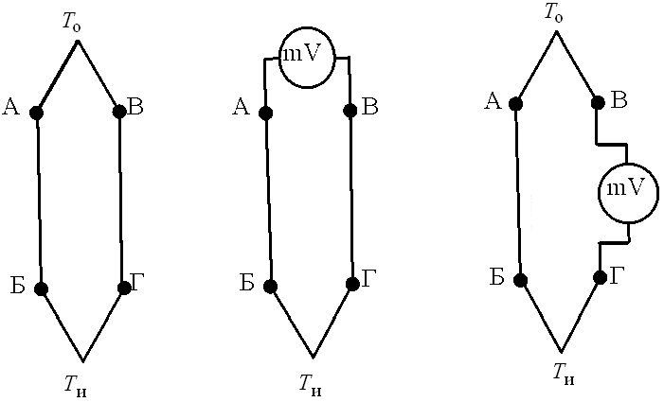
а)
б)
в)
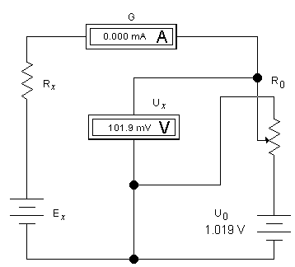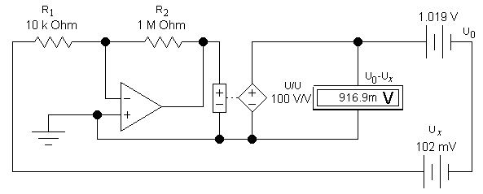
г)
д)
Рисунок 1 – Конструктивные схемы термоэлектрических ИП (а–в) и потенциометрические схемы измерения термоЭДС (г, д)
В автоматических потенциометрах в качестве нуль-органа ("галь-ванометра") используется высокочувствительный усилитель МДМ; формируемый на его выходе сигнал рассогласования подается на ре-версивный двигатель, который перемещает ползунок реохорда в ту или иную сторону до полного уравновешивания схемы.
Схема модели автоматического потенциометра содержит (см. рисунок 1, д ) инвертирующий усилитель на ОУ с коэффициентом передачи R₂/R₁ = 100 (нуль-орган) и управляемый источник напря-жения U/U с коэффициентом передачи 100, выполняющий роль ис-полнительного органа и формирующий компенсирующее напряже-ние U₀ – U_{x}, измеряемое одноименным вольтметром. Как следует из показаний вольтметра, они соответствуют расчетному значению U₀ – – U_{x} = 1019 – 102 = 917 мВ.
Терморезисторные ИП основаны на свойстве проводников и полупроводников изменять свое электрическое сопротивление при изменении температуры. Для таких ИП используют материалы, обла-дающие высоким температурным коэффициентом сопротивления (ТКС) и его стабильностью, высокой воспроизводимостью электри-ческого сопротивления при данной температуре, значительным удельным электрическим сопротивлением, стабильностью химичес-ких и физических свойств при нагревании, инертностью к воздей-ствию контролируемой среды. К таким материалам относятся плати-на, медь, никель, вольфрам и др.; наибольшее распространение полу-чили платиновые и медные терморезисторы.
Недостатки платиновых ИП: высокая загрязняемость платины па-рами металлов (особенно железа) при высоких температурах, сравни-тельно невысокая химическая стойкость в восстановительной среде, вследствие чего материал становится хрупким и теряет стабильность характеристик. Медные ИП отличаются низкой стоимостью; их при-менение ограничивается диапазоном температур 50–180 °С в средах с низкой влажностью и отсутствием агрессивных газов. Никель, хи-мически стойкий материал даже при высоких температурах, имеет сложную зависимость сопротивления от температуры и невысокую ее воспроизводимость (повторяемость результатов). Тугоплавкие металлы – вольфрам, молибден, тантал, ниобий – применяют редко из-за влияния температуры на структуру металла, что делает его хрупким. Сплавы, обладающие более высоким удельным сопротив-лением, чем чистые металлы, в качестве материалов для преобразова-телей не используют из-за сравнительно низкого ТКС, значение кото-рого в значительной степени зависит от количественного и каче-ственного состава примесей.
Выпускаемые промышленностью термометры сопротивлений с платиновыми (ТСП) и медными (ТСМ) чувствительными элементами обладают наибольшей надежностью и обеспечивают точность изме-рения 0,001 °С в диапазоне температур – от минус 200 до плюс 1100 °С. Основным недостатком этих термометров являются боль-шие габариты, что ограничивает их применение при измерениях тем-ператур в малых объемах.
Полупроводниковые ИП сопротивления в основном представ-лены полупроводниковыми термосопротивлениями (термисторами), сопротивление которых, в отличие от металлических термометров, увеличивается с понижением температуры, что связано с уменьше-нием подвижности носителей и их количества. Недостатком терми-сторов является нелинейность характеристик: их сопротивление ме-няется по экспоненциальному закону.
На основе медно-марганцевых и кобальтомарганцевых соедине-ний промышленностью выпускаются термисторы КМТ-1, КМТ-4, ММТ-4, ММТ-6 и др.; они изготовляются в виде стержней (ММТ-1, КМТ-1 и др.), а также в виде дисков (ТОС-М) или шариков (буси-нок). Термисторы шариковой формы монтируются на тонких прово-дах в вакуумированной или наполненной газом ампуле. Небольшие габариты и низкая теплоемкость термисторов обеспечивают меньшие значения постоянной времени по сравнению с другими термомет-рами сопротивления; они позволяют измерять температуру с точ-ностью до 0,0005 °С; диапазон измеряемых температур – от минус 60 до плюс 180 °С.
Угольные термометры сопротивления изготавливают из графи-та и углей. При низких температурах графит имеет отрицательный ТКС, зависящий от содержания примесей и от размера кристалли-ческих зерен; для чистого графита удельное сопротивление при низ-ких температурах обратно пропорционально температуре. Графит не теряет своих свойств и при высоких температурах и поэтому может применяться для измерения температур до 2300 °С.
2 Порядок выполнения работы
1 Изучить натурные образцы термометрических датчиков в виде образцовой калибровочной термопары и терморегулятора с релейным выходом, применяемого для термостатирования объектов контроля.
2 Ознакомиться с методикой работы в среде программы «Элек-тронная лаборатория на ЭВМ» по [1].
3 По указанию преподавателя включить ЭВМ.
4 Подготовить и исследовать схемы моделей для изучения термо-метрических ИП при включении их по схемам, приведенным на ри-сунках 1, г, д.
Содержание отчета
Наименование и цель работы, краткая характеристика термо-метрических преобразователей и используемых приборов программы ЕWB, схемы моделируемых ИП и результаты их исследования, ответы на контрольные вопросы, выводы по работе.
Контрольные вопросы и задания
1 Какие физические явления используют в термометрических датчиках?
2 Каким образом на точность измерения температуры может повлиять пропускаемый при этом через термопару ток, если не учитывать эффект Пельтье (выделение или поглощение теплоты) и ЭДС Томсона?
3 Используя схему на рисунке 1, в, разработайте модель потенциометра с возможностью заземления термопары.
4 При использовании термопар вводятся поправки на температуру ее свободных спаев, что может быть осуществлено автоматически, например, с помощью мостовой или потенциометрической схемы с использованием тер-морезистора, располагаемого на свободных спаях и имеющего одинаковую с ними температуру. Если в исходном состоянии мост или потенциометр на-ходятся в равновесии, то при изменении температуры холодных спаев это равновесие нарушается и возникающее при этом напряжение рассогласова-ния можно использовать для корректировки измеряемой термоЭДС. Исполь-зуя этот алгоритм и сведения из теории, разработайте модель этого устрой-ства.
5 Назовите основные характеристики металлических терморезисторных ИП и области их применения.
6 Какими свойствами обладают полупроводниковые термометры сопро-тивлений?
7 Проанализируйте возможности использования схем на рисунках 1, г и д для подключения терморезисторных ИП.
Л а б о р а т о р н а я р а б о т а № 3
ИЗУЧЕНИЕ ЭЛЕКТРОМАГНИТНЫХ ИЗМЕРИТЕЛЬНЫХ ПРЕОБРАЗОВАТЕЛЕЙ
Цель работы: изучить принципы построения и функционирова-ния электромагнитных измерительных преобразователей, исследо-вать электрические схемы магнитных датчиков в среде Electronics Workbench.
1 Краткие сведения из теории
Измерительные преобразователи электромагнитных датчиков составляют большую группу преобразовательных устройств для измерения различных физических величин, которые в зависимости от принципа действия могут быть как параметрическими, так и генера-торными. К параметрическим относятся ИП, преобразующие изме-нение входного механического воздействия в изменение параметров магнитной цепи: магнитного сопротивления, индуктивности и вза-имоиндуктивности обмоток (рисунок 1, а), магнитной проницаемости (рисунок 1, б); к генераторным относятся ИП индукционного типа, основанные на электромагнитной индукции и реализуемые на базе трансформаторов (рисунок 1, в) и электрических машин.
Если пренебречь потоками рассеивания, то для ИП на рисунке 1, а формулы для расчета индуктивности L и взаимоиндуктивности М обмоток имеют следующий вид:
L = w₁²/(R_{м}+R_{в}); M = w₁w₂/(R_{м}+R_{в}), (1)
где L – средняя длина магнитного пути;
w₁, w₂ – число витков первичной и вторичной обмоток;
R_{м} = L / μ_{а}S – сопротивление ферромагнитного участка магнитной це-пи 2 и верхней подвижной части 1 (якоря);
R_{в} = δ / μ₀S – сопротивление воздушного зазора между якорем 1 и ос-новным магнитопроводом 2;
μ_{а} = μμ₀ – магнитная проницаемость ферромагнитного материала;
μ – относительная магнитная проницаемость материала, (для сталей μ = 200...5 000);
μ₀ – магнитная постоянная, μ₀ = 1,257 · 10⁻⁶ В·с/(А·м);
S – поперечное сечение магнитопровода.
Как следует из формулы (1) и рисунка 1, а, значением L и М можно управлять:
- изменяя зазор между якорем 1 и магнитопроводом 2, путем пе-ремещения якоря 1 в вертикальной плоскости;
- изменяя сечение магнитного потока при вращении якоря отно-сительно неподвижной части магнитной цепи 2;
- вводя в воздушный зазор пластину 3 из ферромагнитного или электропроводящего немагнитного материала и тем самым умень-шая или увеличивая магнитное сопротивление воздушного зазора.
Преобразователи перемещения в изменение индуктивности называются индуктивными, а преобразователи перемещения в изменение взаимоиндуктивности – трансформаторными.
В трансформаторных ИП изменение взаимоиндуктивности М можно получить не только при изменении магнитного сопротив-ления, но и при перемещении одной из обмоток вдоль или поперек магнитной цепи. Кроме П-образной конструкции магнитопровода (см. рисунок 1, а) в дифференциальных трансформаторных ИП используют и Ш-образную; в этом случае обмотки с числом витков w₁ = w₂ на двух крайних сердечниках включаются встречно-после-довательно и подключаются к источнику измерительного напря-жения, а третья обмотка, располагаемая на среднем сердечнике магнитопровода, является выходной.
Третий тип электромагнитного ИП – магнитоупругий (рисунок 1, б), основанный на изменении магнитной проницаемости замкнутого сердечника под воздействием сжимающего, растягивающего или скручивающего усилия, что, согласно (1), приводит к изменению магнитного сопротивления сердечника и соответственно к изменению L или М.
а)
б)
в)
Рисунок 1 – Конструктивные схемы электромагнитных ИП:
а – взаимоиндуктивности обмоток; б – магнитной проницаемости; в – на базе трансформаторов
В общем случае магнитоупругий эффект имеет нелинейный ха-рактер и зависит от напряженности магнитного поля. Относительная чувствительность магнитоупругих ИП характеризуется (подобно тензорезисторам) коэффициентом чувствительности
К_{т} = (∆μ/μ) / (∆L/L),
который может достигать нескольких сотен; при использовании ИП для измерения усилия его чувствительность составляет несколько миливольт на ньютон (мВ/Н).
Питание магнитоупругих ИП осуществляется чаще всего от сети промышленной частоты, однако при динамических измерениях час-тота питающего тока должна быть в 5–10 раз выше частоты контро-лируемого процесса. Погрешность магнитоупругих ИП определяется в основном температурной нестабильностью (около 2 % на 10 °С), гистерезисом (около 4 % при статических и 1 % при динамических нагрузках) и временной нестабильностью (после нескольких циклов термообработки и многократного нагружения (искусственное старе-ние) – до 0,5 % для ИП из сплошного материала и до 2 % – из листового).
Четвертый тип электромагнитного ИП – индукционный (см. рисунок 1, в), основанный на явлении электромагнитной индукции: наведенная ЭДС в катушке, перемещающейся в магнитном поле, прямо пропорциональна числу витков w₂ и скорости изменения магнитного потока dФ/dt (или скорости перемещения катушки при постоянном потоке).
Схема включения модели однотактного индуктивного ИП представляет собой последовательную RL-цепь (рисунок 2, а), на которой ИП представлен переменной индуктивностью L, управля-емой одноименной клавишей клавиатуры. Сопротивление нагрузки R_{n} выбрано равным индуктивному сопротивлению ИП на рабочей частоте источника измерительного напряжения U_{i}; сопротивление R_{a} – активное сопротивление обмотки ИП. Действующее значение тока в RL-цепи, измеряемое амперметром,
I = U_{i}/[(R_{a} + R_{n})² + (2πfL)²]^{l/2}. (2)
Для модели I = 10 / [(10 + 6280)² + (2π · 10⁴ · 0,2 · 0,5)²]^{1/2} = 1,125 мА совпадает с измеренным. Выходное напряжение схемы U₀ = IR_{n} = = l,125 ∙ 10⁻³ · 6280 = 0,7065 В также совпадает с показаниями вольт-метра U₀. Если ИП используется для измерения линейного переме-щения, то после подстановки из (3) значения индуктивности L = f(δ) в (2) находим: U₀ = R_{n}U_{i}/[(R_{a} + R_{n})² + (2πfw²μ₀S/δ)²]^{1/2}, где w – число витков обмотки ИП. Если параметры ИП выбрать из условия (R_{a} + R_{n}) << << (2πfw²μ₀S/δ), то
U₀ = δR_{n}U_{i}/2πfw²μ₀S= Кδ, (3)
где К = R_{n}U_{i}/2πfw²μ₀S – коэффициент преобразования, В/м.
Из-за ряда недостатков однотактные ИП не нашли широкого рас-пространения и используются преимущественно в качестве вспомо-гательных устройств, например, обратных ИП в компенсационных схемах. Более распространенными в практике измерений и контроля являются дифференциальные ИП, которые содержат дополнитель-ный магнитопровод, аналогичный магнитопроводу 2 на рисунке 2, а и зеркально расположенный относительно него. Схема включения такого ИП (см. рисунки 3, а, б) содержит трансформатор Т, к втори-чной обмотке которого подключены обмотки ИП; нагрузка R_{n} под-ключается между средней точкой вторичной обмотки трансформа-тора и средней точкой обмоток ИП. Ток, протекающий по сопротив-лению нагрузки, равен разности токов через обмотки ИП; при равен-стве их индуктивностей выходное напряжение равно нулю.
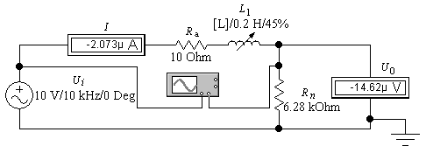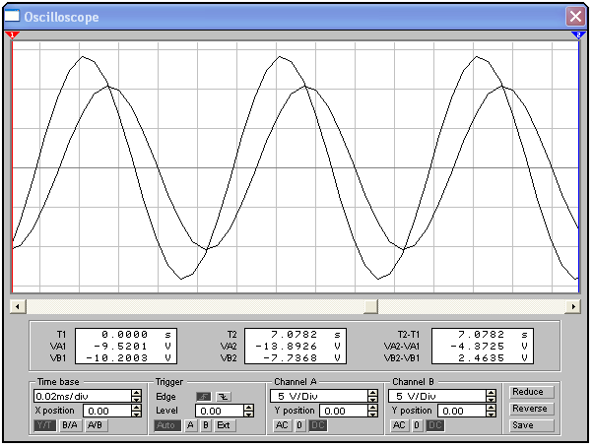
а)
б)
Рисунок 2 – Схема включения однотактного индуктивного ИП (а) и результаты осциллографических измерений (б)
Полагая, что на выходе каждой половинки вторичной обмотки напряжение равно U_{i}, и применяя к цепи на рисунке 3, а метод нало-жения, находим, что ток в нагрузке
I = U_{i}∆L/L[R_{n}² + (2πfL₁L₂/L)²]^{1/2}, (4)
где ∆L = L₁ – L₂; L = L₁ + L₂.
Для модели на рисунке 3, б ∆L = 0,2 · 0,51 – 0,2 · 0,49 = 0,004 Гн; L = 0,2 · 0,51 + 0,2 · 0,49 = 0,2 Гн; на основании (4) ток в нагрузке I = 28,48 мкА и выходное напряжение U₀ = IR_{n} = 178,9 мВ, что практически совпадает с показаниями приборов. Заметим, что L₁L₂ = = L₂ – ∆L = L₂ и это позволяет упростить формулу (4), тогда выра-жение для выходного напряжения схемы можно записать в следую-щем виде:
U₀ = R_{n}U_{i}∆L/L[R_{n}² + (2πfL)²]^{1/2}. (5)
а)
б)
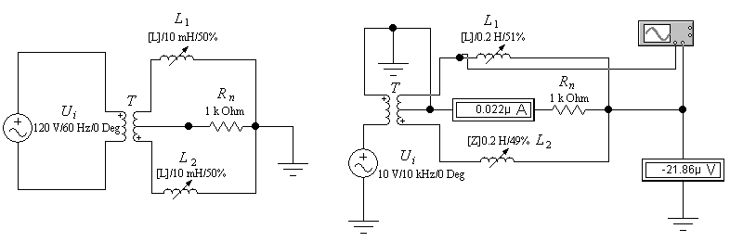
Рисунок 3 – Схема включения дифференциального индуктивного ИП:
а – для проведения расчетов; б – для проведения измерений
2 Порядок выполнения работы
1 Ознакомиться с методикой работы в среде программы «Электронная лаборатория на ЭВМ» по [1].
2 По указанию преподавателя включить ЭВМ.
3 Подготовить и исследовать схемы моделей для изучения электромагнитных ИП при включении их по схемам, приведенным на рисунках 2 и 3. При исследованиях использовать приборы электрон-ной лаборатории.
Содержание отчета
Наименование и цель работы, краткая характеристика электро-магнитных преобразователей и используемых приборов программы ЕWB, схемы моделируемых ИП и результаты их исследования, ответы на контрольные вопросы, выводы по работе.
Контрольные вопросы и задания
1 Назовите типы электромагнитных ИП и дайте их краткую характе-ристику?
2 Используя формулы (2) и (5), определите оптимальное значение час-тоты, при которой выходной сигнал схем на рисунках 2 и 3 максимален.
3 В каком случае выходной сигнал схемы на рисунке 2 не будет зависеть от частоты измерительного напряжения?
4 Формула (3) получена в предположении, что R_{m} « R_{b}. Однако при ма-лых значениях воздушного зазора δ это условие может быть нарушено вследствие существенного уменьшения R_{в}. Каким образом это скажется на функции преобразования однотактного ИП? Составьте аналитическое выражение U_{o} = f(δ) для этого случая.
5 Используя формулы (1) и (5), составьте выражение U_{o} = f(δ) для диф-ференциального ИП.
6 Оцените силу воздействия однотактного ИП на объект контроля при δ = 0,1 мм и токе обмотки 2 мА (действующее значение). При этом необхо-димо учесть, что на переменном токе развиваемое усилие Р_{э} = 0,5w²μ₀S[I_{m}² × ×sin²ωt /δ²], где I_{m} – амплитуда тока.
7 Каким образом скажется на характеристике однотактного ИП насыще-ние магнитной цепи?
8 Используя результаты осциллографических измерений (см. рисунок 2, б), проведите исследование фазовых соотношений в схеме однотактного ИП и сделайте вывод о возможности получения реверсивной характерис-тики преобразования.

Л а б о р а т о р н а я р а б о т а № 4
ИЗУЧЕНИЕ ШИФРАТОРОВ И ДЕШИФРАТОРОВ
Цель работы: изучить принципы построения и функциониро-вания шифраторов и дешифраторов для телеметрических систем, исследовать схемы преобразователей кода в среде Electronics Workbench.
1 Краткие сведения из теории
Шифраторы (кодеры) используются чаще всего для преоб-разования десятичных чисел в двоичный или двоично-десятичный код, например, в микрокалькуляторах, в которых нажатие десяти-чной клавиши соответствует генерации соответствующего двоич-ного кода.
Электромеханический аналог шифратора для кодирования деся-тичных чисел 1–7 в двоичный код (рисунок 1) содержит "кнопки" указанных цифр в виде одинарных, сдвоенных или строенных пе-реключателей, управляемых цифровыми клавишами клавиатуры. Состояние "кнопок" – включена/выключена – устанавливается так-товыми импульсами опроса от источника однополярных импульсов U_{t} и на выходе шифратора индицируется логическими пробниками для двоичного кода и алфавитно-цифровым индикатором для деся-тичного.
Поскольку в реальных клавиатурах возможно нажатие сразу не-скольких клавиш, в шифраторах используется принцип приоритета старшего разряда, т. е. при нажатии, например, клавиш 9, 5 и 2 на выходе шифратора будет генерироваться только один код 1001, со-ответствующий цифре 9.
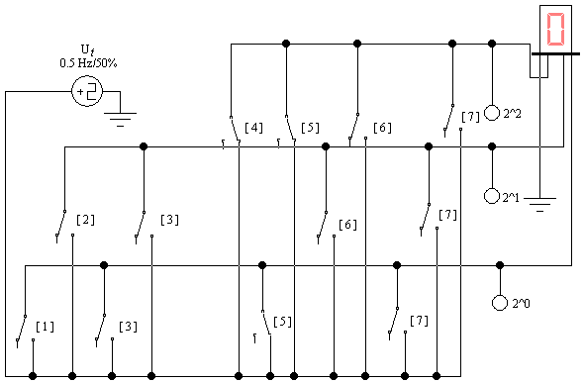
Рисунок 1 – Схема электромеханического шифратора
Следует отметить, что шифраторы как отдельный класс функцио-нальных устройств представлены в наиболее богатой ТТЛ-серии всего двумя ИМС – 74147 и 74148, причем последняя ИМС имеется и в библиотеке программы EWB. Схема ее включения показана на рисунке 2, а, а режимы работы используемого генератора слова – на рисунке 2, б.
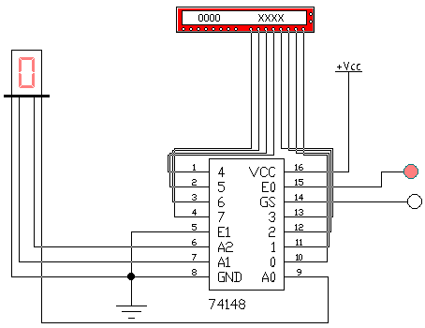
а)
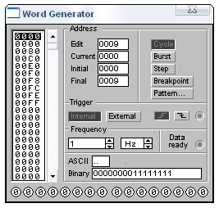
б)
Рисунок 2 – Схема включения ИМС 74148 (а) и панель генератора слова с установками для испытания (б)
Назначение выводов ИМС 74148: 0–7 – входы; А0, А1, А2 – выходы; Е1 – вход разрешения; Е0, GS – выходы для каскадирования шифраторов. При моделировании необходимо обратить внимание на реализацию принципа приоритета, при этом следует учесть, что все входы и выходы – инверсные (на функциональной схеме ИМС в программе EWB они показаны прямыми).
Дешифратор (декодер) – устройство с несколькими входами и выходами, у которого определенным комбинациям входных сигналов соответствует активное состояние одного из выходов, т. е. дешифра-тор является обращенным по входам демультиплексором, у которого адресные входы стали информационными, а бывший информацион-ный вход стал входом разрешения. Поэтому часто дешифраторы называют дешифраторами-демультиплексорами и наоборот.
Дешифраторы и демультиплексоры в виде серийных ИМС сред-ней степени интеграции широко используют в информационно-изме-рительной технике и микропроцессорных системах управления, в частности, в качестве коммутаторов-распределителей информа-ционных сигналов и синхроимпульсов, для демультиплексирования данных и адресной логики в запоминающих устройствах, а также для преобразования двоично-десятичного кода в десятичный с целью управления индикаторными и печатающими устройствами.
Дешифраторы, как самостоятельные изделия электронной техни-ки имеют 4, 8 или 16 выходов. Если требуется большее число выхо-дов, дешифраторы наращиваются в систему.
Схема дешифратора 2x4 (рисунок 3, а) содержит три инвертора U1–U3 и четыре элемента 3И-НЕ U4–U7; входы 2^0, 2^1 – адресные, G' – вход разрешения (активный уровень – сигнал логического нуля); выходы 0–3 – инверсные.
Заметим, что в серийных ИМС дешифраторов универсального типа выходы всегда инверсные, т. е. в исходном состоянии на его выходах – сигнал логической единицы.
Это вызвано тем, что они чаще всего используются в адресных селекторах для выбора того или иного устройства (например, микро-схемы ОЗУ), в которых сигнал выбора, как правило, должен иметь низкий уровень. В качестве примера на рисунке 3, б приведена схема включения дешифратора 74154 (отечественный аналог К155ИД3). Эта ИМС имеет четыре адресных входа А, В, С, D, два входа разре-шения G1, G2 и шестнадцать выходов 0–15 (выходы не прямые, как обозначено в EWB, а инверсные). В режиме дешифратора с генера-тора слова на входы G1, G2 подается 0, а на адресные входы – код в диапазоне 0000–1111. В режиме демультиплексора один из разре-шающих входов, например G1, используется в качестве информацио-нного. Информационный сигнал в виде логического 0 с этого выхода распределяется по выходам 0–15 в соответствии с состоянием адрес-ных входов, т. е. режимы дешифратора и демультиплексора трудно различимы.
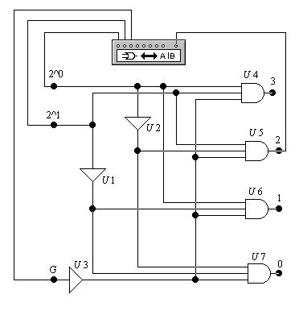
а)
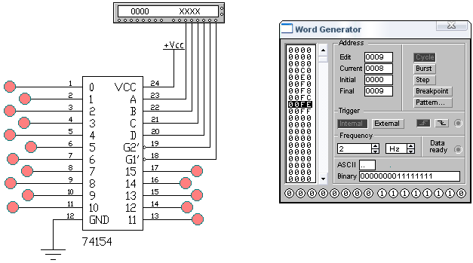
б)
Рисунок 3 – Дешифратор 2х4 (а) и схема включения ИМС 74154 (б)
2 Порядок выполнения работы
1 Ознакомиться с методикой работы в среде программы «Элек-тронная лаборатория на ЭВМ» по [1].
2 По указанию преподавателя включить ЭВМ.
3 Подготовить и исследовать схемы моделей для изучения шиф-раторов и дешифраторов при включении их для преобразования по схемам, приведенным на рисунках 2 и 3. При исследованиях исполь-зовать задание цифр 0–9.
Содержание отчета
Наименование и цель работы, краткая характеристика шифра-торов и дешифраторов, приборов программы ЕWB, схемы моделируе-мых преобразователей кодов и результаты их исследования, ответы на контрольные вопросы, выводы по работе.
Контрольные вопросы и задания
1 Что из себя представляет шифратор, при решении каких задач он ис-пользуется?
2 Дополните схему шифратора на рисунке 1 элементами, обеспечиваю-щими дополнительно кодирование чисел 8–10.
3 Модернизируйте схему шифратора на рисунке 1, заменив сдвоенные и строенные переключатели одинарными для каждой кодируемой цифры и ло-гическими элементами.
4 Меняя кодовые комбинации в генераторе слова на рисунке 2, пока-жите, в чем заключается смысл слова "приоритетный" в названии шифрато-ра типа 74148.
5 При решении каких задач цифровой техники используют дешифрато-ры?
6 Проведите испытания дешифратора 2x4 (см. рисунок 3, а) с использо-ванием логического преобразователя и генератора слова.
7 Модернизируйте схему дешифратора 2x4 на рисунке 3, а, дополнив ее еще одним входом разрешения с активным высоким уровнем, и проведите его испытание.
8 Подготовьте выходные кодовые комбинации генератора слова в схеме на рисунке 3, б, обеспечивающие поочередное включение светоиндикаторов на выходе дешифратора, начиная с выхода 0.
9 Переведите дешифратор в схеме на рисунке 3, б в режим демульти-плексора и наберите кодовые комбинации генератора слова, обеспечиваю-щие поочередное включение четных светоиндикаторов, начиная с цифры 0.
10 В каком состоянии будут находиться выходные индикаторы в схеме на рисунке 3, б при G₁ = G₂ = 1?
Список рекомендуемой литературы
1 Бурченков, В. В. Элементы и схемы телеметрических систем: лаб. практ. по дисциплине «Теория преобразования и передачи измерительной информации». Ч. I / В. В. Бурченков. – Гомель : БелГУТ, 2008. – 36 с.
2 Бурченков, В. В. Измерительный комплекс на ЭВМ : лаб. практ. по дис-циплине «Специальные измерения и техническая диагностика» / В. В. Бурченков. – Гомель : БелГУТ, 2004. – 36 с.
3 Карлащук, В. И. Электронная лаборатория на IBM PC. Программа Electronic Workbench и ее применение / В. И. Карлащук. – М. : Изд-во «Солон-Р», 2001. – 726 с.
4 Ильин, В. А. Телеуправление и телеизмерение / В. А. Ильин. – М. : Энергия, 1974. – 408 с.
5 Клюев, Л. Л. Теория электрической связи / Л. Л. Клюев. – Минск : Дизайн ПРО, 1998. – 336 с.
С О Д Е Р Ж А Н И Е
Общие указания по выполнению лабораторных работ……........................…........ | 4
Лабораторная работа № 1 Изучение пьезоэлектрических измерительных пре-образователей......................................................................................................... | 4
Лабораторная работа № 2 Изучение термометрических измерительных пре-образователей……….........………...…................................................................. | 10
Лабораторная работа № 3 Изучение электромагнитных измерительных пре-образователей……….........………...…................................................................. | 17
Лабораторная работа № 4 Изучение шифраторов и дешифраторов.................... | 22
Список рекомендуемой литературы........................................................................... | 28

